Организация, оказывающая услуги по обслуживанию пользователей ЕИС, сообщает о проведении регламентных работ на Официальном сайте ЕИС
в период с 22:00 28.06.2019 по 16:00 30.06.2019 по московскому времени.

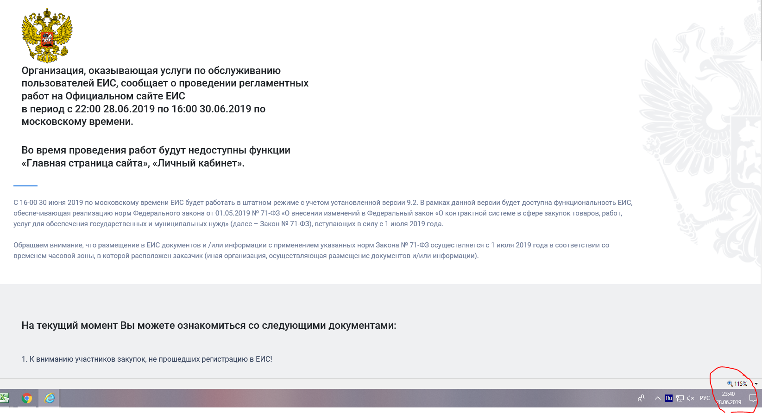
https://zakupki.gov.ru/223/ppa/private/organization/organization.html

Предпросмотр. Процедура №4434460

https://msp.lot-online.ru/main/auctionmvc/TradeCreate/TradePreview/4434460#

